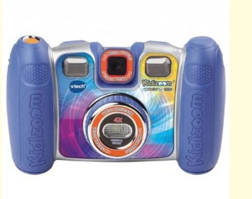
Obec Vojkovice
pořádá

Letní fotosoutěž pro děti a mládež
11.6.2016 – 28.8.2016

Téma 1. Vojkovice a Jakubov pohledem mého objektivu
Téma 2. Moje letošní prázdniny

Věkové kategorie: I. do 15 let (tj. narozeni od 29.8.2001 a mladší)
II. 15 let – 18 let (narozeni od 28.8.1998 do 28.8.2001)

Vyhlášení výsledků a předání cen: sobota 10.9.2016, každé téma a každá věková kategorie bude oceněna věcnými cenami. Všichni vítězové obdrží fotoaparát. Druhé a třetí místo knihy o fotografii.

Podmínky účasti:
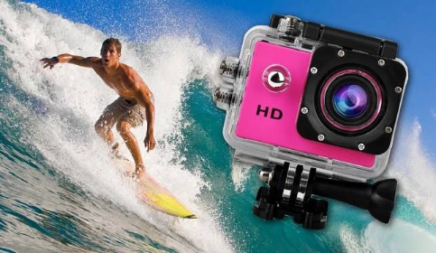
Každý soutěžící v dané věkové kategorii odešle maximálné pět fotografií k jednotlivému tématu (tj. 1 soutěžící max 10 fotografií) jako přílohu
do e-mailu: belanj@seznam.cz . Každá fotografie bude opatřena
názvem, který si zvolí soutěžící.
Max. velikost jedné fotografie je 1 MB ve formátu JPG.
Do e-mailu uvede své jméno, příjmení a věk.

Fotografie budou použity pro propagaci života
v našich obcích a podporu turistického ruchu.

Sponzoři letní fotosoutěže:

Přihlaste se na Obecním úřadě ve Vojkovicích.

